SEMANA DEL 19 AL 23 DE ABRIL DEL 2021
PLAN DE TRABAJO
ESCUELA PRIMARIA: ___________
PRIMERGRADO *
MAESTRO (A) : _________________
 | ASIGNATURA | APRENDIZAJE ESPERADO | PROGRAMA DE TV | ACTIVIDADES | SEGUIMIENTO Y RETROALIMENTACIÓN
LUNES | Educación Socioemocional | Explica la motivación  y las reacciones producidas por las emociones relacionadas con la sorpresa, y las regula con ayuda, de acuerdo al estímulo que las provocan así como al logro de metas personales y colectivas | El inesperado regalo  sorpresa | Imagina que faltan pocos días para el día del niño, como eres un alumno bien portado, cumpliste con tus tareas y responsabilidades recibirás un regalo sorpresa.  Anota en tu cuaderno como reaccionarias al recibir un regalo que te gusta mucho. | Envía evidencias de tus trabajos al whatsApp de tu maestro (a).  NOTA: no olvides ponerle la fecha a cada trabajo y tú nombre en la parte de arriba.
 | Conocimiento del medio | Reconoce que sus acciones pueden afectar a la  naturaleza y participa en aquellas que ayudan a cuidarla | Los residuos | Observa las imágenes de una playa sucia y una limpia. Anota en tu cuaderno en cuál de las 2 te gustaría estar y por que.  Contesta las preguntas de la página 126”Conozco y cuido el lugar donde vivo” de tu libro de texto
 | Lengua materna | Escucha la lectura de cuentos infantiles | ¡No te miento, ahí viene el  lobo! | En compañía de un familiar o un adulto. Leer “Temor de Lobito” de la página 148 de tu libro de español.  Posteriormente responde las siguientes peguntas en tu cuaderno.  - ¿A que le tenía miedo el lobo chiquito?  - ¿Qué cuentos crees que leyó el autor para poder escribir “temor de lobito”?  - ¿Recuerdas en que cuentos aparecen lobos en la historia? Menciónalos
 | Vida saludable | Reconoce sus capacidades al practicar juegos y actividades físicas, mostrando seguridad y confianza | Mi diario dice… | Organiza en una tabla las actividades físicas que te gustaría realizar el fin de semana. Observa el ejemplo.

 | ASIGNATURA | APRENDIZAJE ESPERADO | PROGRAMA DE TV | ACTIVIDADES | SEGUIMIENTO Y RETROALIMENTACIÓN
MARTES | Matemáticas | Lee, escribe y ordena números naturales hasta 100. | ¿En qué se parecen? | Responde la actividad “¿cuántos son?” de las páginas 131 y 132 de tu libro de matemáticas.  Posteriormente responde las siguientes sumas en tu cuaderno. | Envía evidencias de tus trabajos al whatsApp de tu maestro (a).  NOTA: no olvides ponerle la fecha a cada trabajo y tú nombre en la parte de arriba.
 | Formación cívica y ética | Toma conciencia acerca de la importancia de las reglas y los acuerdos de convivencia en el aula y la casa, e identifica beneficios y consecuencias de no respetarlas | ¿Para qué sirven las normas y las reglas? | Copia el siguiente texto en tu cuaderno.  ¿Para qué sirven las normas de convivencia?  Las normas de convivencia ayudan a regular el comportamiento de los niños con respecto a los valores familiares. Nos ayudan a vivir en armonía.  Escribe en tu cuaderno 5 normas de convivencia que tienen en tu hogar.  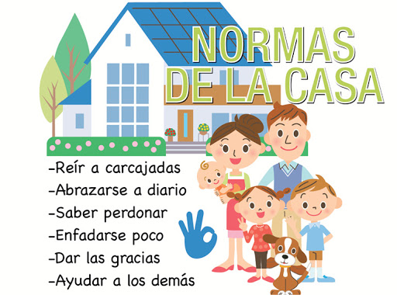
 | Lengua materna | Revisa y corrige el texto con ayuda de alguien más, y al  hacerlo, reflexiona sobre cuántas letras y cuáles son pertinentes para escribir  Palabras o frases. | Tautogramas | Responde la lección “Aprendamos a leer y escribir” que se encuentra en la página 149 de tu libro de español.  Copia las preguntas que aparecen al final y respóndelas en tu cuaderno.
 | ASIGNATURA | APRENDIZAJE ESPERADO | PROGRAMA DE TV | ACTIVIDADES | SEGUIMIENTO Y RETROALIMENTACIÓN
MIÉRCOLES | Conocimiento del medio | Reconoce que sus acciones pueden afectar a la naturaleza y participa en aquellas que ayudan a cuidarla. | ¿A dónde van los residuos? | Contesta las actividades que aparecen en tu libro de texto. “¿A dónde va lo que tiramos?” páginas 127 y 128. | Envía evidencias de tus trabajos al whatsApp de tu maestro (a).  NOTA: no olvides ponerle la fecha a cada trabajo y tú nombre en la parte de arriba.
 | Matemáticas | Lee, escribe y ordena números naturales hasta 100. | Mi tablero de 100 | Observa los números que faltan y escríbelos en los símbolos correspondientes. Anexo #1  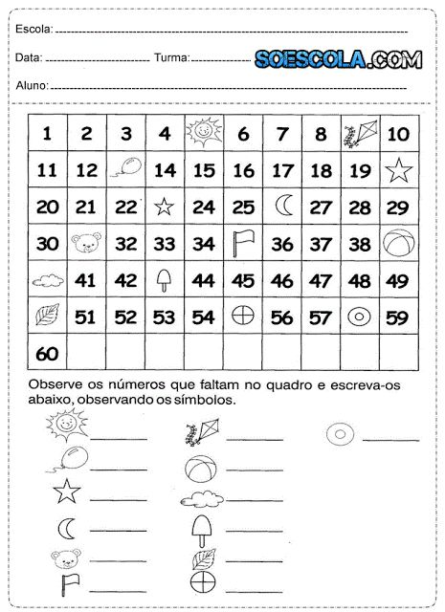  Responde la lección “hasta 100” de la página 133 de tu libro de texto.
 | Lengua materna | Elabora textos sencillos e ilustraciones para publicar en el periódico del aula. | Organizando mi noticia | Elabora en tu cuaderno una descripción de cuando eras pequeño y de cómo eres ahora.  Escribe lo que antes no podías realizar y ahora puedes hacerlo solo.  Puedes agregar dibujos a tu descripción.  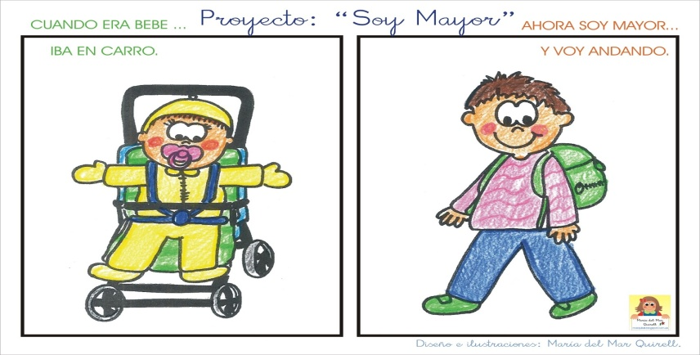  Responde la actividad “Así era antes, así soy ahora” de la página 150 de tu libro de texto.
 | ASIGNATURA | APRENDIZAJE ESPERADO | PROGRAMA DE TV | ACTIVIDADES | SEGUIMIENTO Y RETROALIMENTACIÓN
JUEVES | Lengua materna | Lee en voz alta un texto con la entonación adecuada. | Mi lectura | Intenta leer solo el texto “muchachita del bosque” que se encuentra en la página 152 de tu libro de texto.  Posteriormente, responde en tu cuaderno las preguntas que aparecen al final. | Envía evidencias de tus trabajos al whatsApp de tu maestro (a).  NOTA: no olvides ponerle la fecha a cada trabajo y tú nombre en la parte de arriba.
 | Conocimiento del medio | Reconoce que sus acciones pueden afectar a la  naturaleza y participa en aquellas que ayudan a cuidarla. | Chicos y grandes al rescate del planeta | Observa las siguientes imágenes y pon una tachita X en aquellas que no se cuida el agua. Anexo #2  Leer la noticia que aparece en la página 129 de tu libro de texto y responde las preguntas.
 | Matemáticas | Lee, escribe y ordena números naturales hasta 100. | Monedas de diez y de un peso | Contesta las siguientes sumas en tu cuaderno.  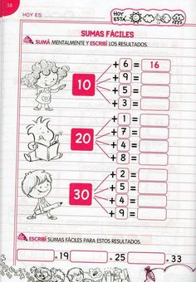  Responde la actividad “tablero de 100” de la página 134 de tu libro de texto.
 | Educación física | Ajusta sus patrones básicos de movimiento a partir de la valoración de sus experiencias en las situaciones motrices en las que participa para responder a las características de cada una. | Práctica en juego | Con la supervisión de un adulto y con mucho cuidado realiza los siguientes movimientos de yoga kids.  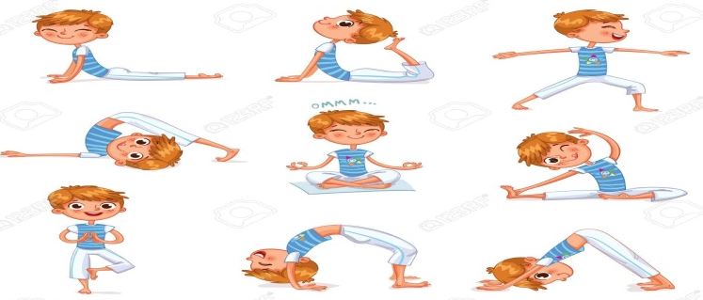
 | ASIGNATURA | APRENDIZAJE ESPERADO | PROGRAMA DE TV | ACTIVIDADES | SEGUIMIENTO Y RETROALIMENTACIÓN
VIERNES | Matemáticas | Lee, escribe y ordena números naturales hasta 100. | Sumando a 100 | Contesta la siguiente actividad, coloreando el color correspondiente.  Responde la actividad “cien cosas en la caja” de la página 136 de tu libro de texto. | Envía evidencias de tus trabajos al whatsApp de tu maestro (a).  NOTA: no olvides ponerle la fecha a cada trabajo y tú nombre en la parte de arriba.
 | Conocimiento del medio | Reconoce que sus acciones pueden afectar a la naturaleza y participa en aquellas que ayudan a cuidarla. | Consumo  responsablemente | Copia el siguiente texto en tu cuaderno:  La importancia del agua.  El agua es el componente básico para la vida. De ella depende la supervivencia de casi todos los seres vivos que habitamos la tierra. Sin agua no habría vida. Por eso es importante ahorrar agua y no desperdiciarla.  Contesta la actividad “la importancia del agua” que aparece en la página 130 de tu libro de texto.
 | Educación socioemocional | Cita las diversas emociones relacionadas con el enojo, identifica la intensidad de  cada una y cómo las puede  aprovechar para el bienestar propio y de los demás. | Me enojo mucho, poquito  o nada | 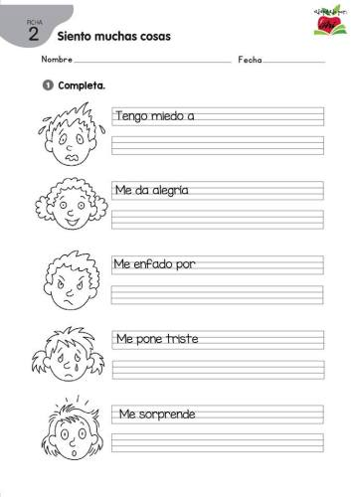
NOTA: es importante que veas las clases por la televisión diariamente para poder realizar tus actividades.
Anexo #1
Observa los números que faltan y anótalo en el símbolo correspondiente
Anexo #2

EN EL ESFUERZO ESTA EL ÉXITO!

RECONOCEMOS TU ESFUERZO DURANTE ESTA CONTINGENCIA, POR ESO QUEREMOS AGRADECER TU CONFIANZA Y PREFERNCIA.
Por favor no distribuyas masivamente este material.

MISS FER Y MISS MARY ESTAREMOS ENVIANDO EL PLAN EN FORMATO WORD CADA JUEVES.
GRACIAS POR SU COMPRA

